SISCON – SISTEMA DE CONTROLE DE ESTOQUE
Projeto Nº 01/2011
Manter Distribuidor
UC01 – Efetuar Login
Versão 2.0.0
.

Histórico de Revisão
Data | Versão | Descrição | Autor
21/03/2011 | 1.0.0 | Criação do documento | Adriane Araújo da Costa.
29/03/2011 | 1.0.1 | Correção Ortográfica e alteração nas mensagens. | Adriane Araújo da Costa.
24/05/2011 | 2.0.0 | - Alteração nos FB, FA e FEs;  - Inclusão do Item 7 (Descrição de Interface) | Edirley Oliveira Sousa
Sumário
1. Descrição 4
2. Atores 4
3. Pré-condições 4
3.1. Perfil de Acesso 4
4. Fluxo de Eventos 4
4.1. Fluxo Básico – Efetuar Login 4
4.2. Fluxos Alternativos 5
4.3. Fluxo de Exceções 5
5. Pós-condições 6
6.1. Ponto de Extensão 6
7. Descrição de Interface 7
7.1. DI01 – Efetuar Login 7
7.2. DI02 – Recuperar Senha 7
7.2.2. Regras de Apresentação 8
9. Assinaturas 9

Especificação de Caso de Uso

Descrição
Este caso de uso tem como objetivo permitir o acesso ao sistema SISCON – Sistema de Controle de Estoque através da funcionalidade efetuar login.

Atores
- Administrador;
- Colaborador;
- Colaborador AL;
- Tesoureiro.

Pré-condições
  - Perfil de Acesso
- O ator devera ter o perfil de acesso:
    - Administrador: Acesso a todas as funcionalidades do sistema;
    - Colaborador: Acesso às funcionalidades: produtos, colaboradores, clientes, fornecedores, contribuições, movimento financeiro e executar vendas;
    - Colaborador AL: Acesso ás funcionalidades: Executar Vendas, movimento financeiro, clientes e executar vendas;
    - Tesoureiro: Acesso as funcionalidades: Gerar Relatórios.

Fluxo de Eventos
Este caso de uso inicia-se quando o ator acessa o Sistema SISCON. O sistema disponibiliza as funcionalidades de Efetuar Login e Recuperar Senha.

Fluxo Básico – Efetuar Login
1. O sistema apresenta os registros para efetuar login [FA1] [DI01];
2. O ator preenche os registros apresentados;
3. O ator confirma a operação;
4. O sistema valida os registros informados [FE1] [FE2];
5. O sistema disponibiliza acesso ao sistema de acordo com o perfil de acesso;
6. O caso de uso é finalizado.

Fluxos Alternativos

FA1 – Recuperar senha
No passo [FB1] (passo 1 do fluxo básico), caso o ator selecione a opção Recuperar Senha, o sistema deve executar os seguintes passos:
1. O sistema apresenta os registros para recuperar senha [DI02];
2. O ator preenche os registros apresentados;
3. O ator confirma a operação;
4. O sistema valida os registros informados [FE 1] [FE2];
5. O sistema emite para o e-mail informado os registros de acesso;
6. O sistema apresenta uma mensagem [MNA001];
7. O caso de uso retorna para o Fluxo Básico [P1].

Fluxo de Exceções
FE1. Notificar Nenhum registro encontrado
No passo [FB 4] e [FA1 passo 4] caso não seja encontrado nenhum registro, serão executados os seguintes passos:
1. O sistema apresenta uma mensagem [MNA002];
2. O ator confirma a mensagem;
3. O caso de uso retorna para o passo [FB1].

FE2. Notificar Registros sem preenchimentos

No passo [FA1 passo 4] , caso não preencha os registros obrigatórios, serão executados os seguintes passos:
1. O sistema apresenta uma mensagem [MNA003];
2. O ator confirma a mensagem;
3. O sistema retorna para o passo [FB1] ou [FA1 passo 1].

Pós-condições
O ator tem acesso às funcionalidades do sistema de acordo com seu perfil de acesso.
- Dependências
Esta seção não se aplica ao caso de uso em questão.

Descrição de Interface

DI01 – Efetuar Login
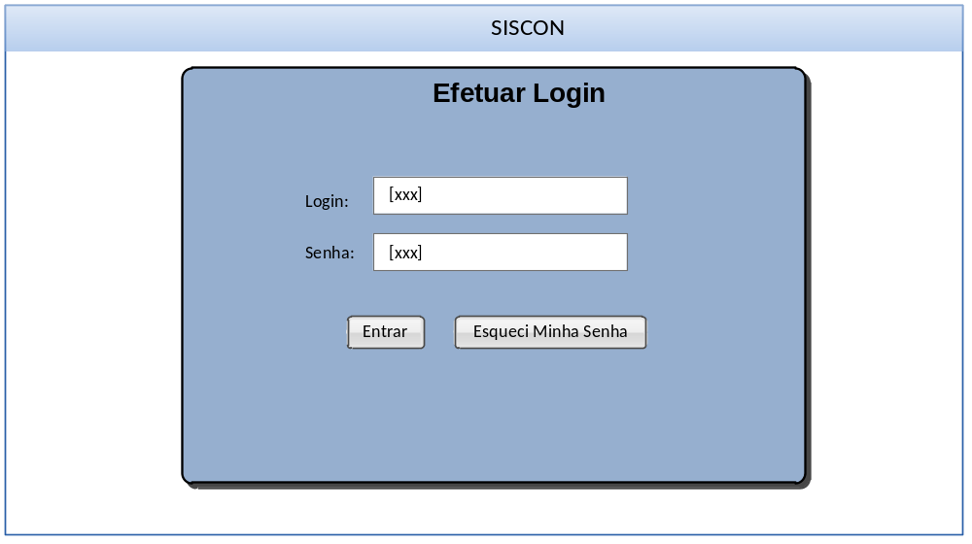
Imagem: DI1- Efetuar Login

    - DI01 – Campos

Nome do Campo na Interface | Descrição | Formato | Tamanho | Máscara | Obrigatório | Somente Leitura | Valores Possíveis
Login | Matrícula do ator | A | 20 | N/A | S | S | N/A
Senha | Senha do ator | A | 8 | N/A | S | S | N/A
A-Alfanumérico, N-Numérico, I-Inteiro, D-Decimal, CPF-CPF (999.999.999-99), DT-Data (dd/mm/aaaa), MA-Mês/Ano (mm/aaaa), ANO-Ano (9999), CNPJ-CNPJ (99.999.999/9999-99), TS-TimeStamp (dd/mm/aaaa hh:mm:ss), HH-Hora (99:99), LINK-Link para outra página, URL- Endereços Internet, LSU-Lista de Seleção Única, LMS-Lista de Múltipla Seleção, N/A-Não se Aplica

    - DI01 – Regras de Apresentação
- Botão Entrar: Ao ser acionado, valida os registros informados para disponibilizar acesso ao sistema;
- Botão Esqueci minha senha: Ao ser acionado, disponibiliza o formulário com os registros para Recuperar Senha.

DI02 – Recuperar Senha
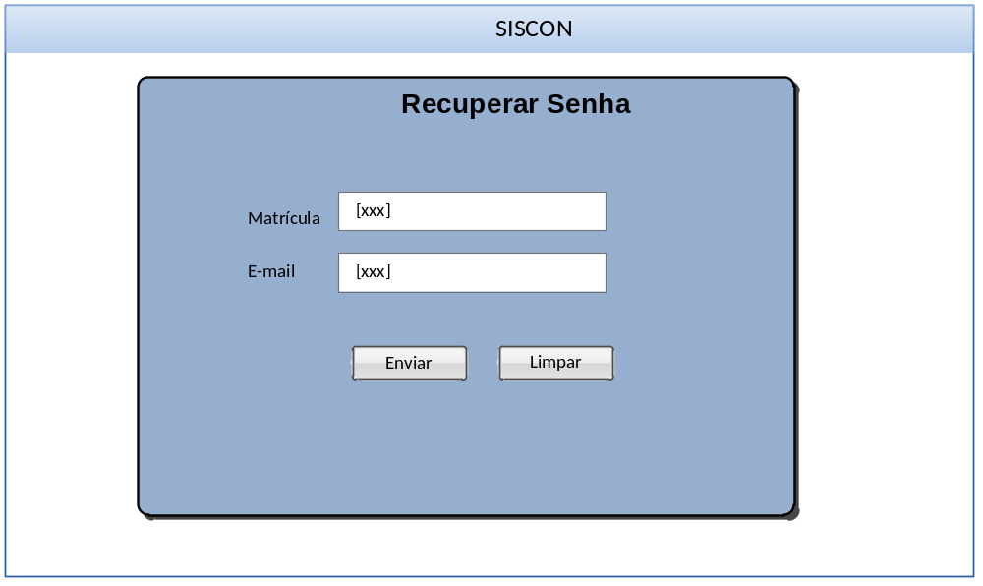
Imagem: DI02- Recuperar Senha

    - DI02 – Recuperar Senha

Nome do Campo na Interface | Descrição | Formato | Tamanho | Máscara | Obrigatório | Somente Leitura | Valores Possíveis
Matrícula | Matrícula do ator | A | 20 | N/A | S | S | N/A
E-mail | E-mail do ator | A | 120 | email@dominío.com.br | S | S | N/A
A-Alfanumérico, N-Numérico, I-Inteiro, D-Decimal, CPF-CPF (999.999.999-99), DT-Data (dd/mm/aaaa), MA-Mês/Ano (mm/aaaa), ANO-Ano (9999), CNPJ-CNPJ (99.999.999/9999-99), TS-TimeStamp (dd/mm/aaaa hh:mm:ss), HH-Hora (99:99), LINK-Link para outra página, URL- Endereços Internet, LSU-Lista de Seleção Única, LMS-Lista de Múltipla Seleção, N/A-Não se Aplica

Regras de Apresentação
- Botão Enviar: Ao ser acionado, envia para o e-mail do ator a senha para acesso;
- Botão Limpar: Ao ser acionado. Limpa os campos informados.
- Referências
REF1. | Documento de Visão | Versão 1.0.1
REF2. | Documento de Requisitos | Versão 1.0.1
REF3. | Glossário | Versão 1.0.1
REF5. | Documento de Regra de Negócio | Versão 2.0.0
REF6. | Documento de Mensagens do Sistema | Versão 2.0.0

Assinaturas
___________________________________________________  Adriane Araújo da Costa  Gerente de Projeto | Assinado em  ____/____/_____
___________________________________________________  Edirley Oliveira Souza  Analista | Assinado em  ____/____/_____
___________________________________________________  Maria Luíza Lacerda Rocha  Gestor | Assinado em  ____/____/_____
___________________________________________________  Maria Erany Pontes Ramos  Representante de usuários | Assinado em  ____/____/_____

